深 圳 大 学 实 验 报 告

课程名称：Java程序设计

实验项目名称：选实验3 包及继承应用

学院： 计算机与软件学院

专业： 计算机科学与技术

指导教师：卢亚辉

报告人： 梁润宇 学号： 2021220003 班级： 1班

实验时间： 2022年10月24日（周五）~2022年10月27日（周三）

实验报告提交时间： 2022年10月26日

教务部制
实验目的与要求：
实验目的：熟悉面向对象编程中package,import等语句的使用。
实验要求：
(1).编写一个深圳大学类SZU和一个学院类College。SZU类中包含有多个College类的实例。调用SZU类的实例中的getColledgeNames()方法时，能够输出所有学院的名字；调用SZU类的实例中的getColledgeNumber()方法时，能够输出学院的数量。在报告中附上程序截图、运行结果截图和详细的文字说明。（10分）
(2).把SZU类和College类放进cn.edu包中。编写一个测试类，在源代码中用import语句引入cn.edu包中的所有类，并对它们所包含的方法进行测试。在报告中附上程序截图、运行结果截图和详细的文字说明。（10分）
(3).定义一个包，在该包中定义一个类并输出“我爱中国/I love China”字符串。在报告中附上程序截图、运行结果截图和详细的文字说明。（10分）
(4).在一个包中定义一个默认访问权限控制的类DefaultClass，然后在该包以及另一个包中分别定义类来测试DefaultClass类中的private, default, protected和public数据成员的访问控制能力。在报告中附上程序截图、运行结果截图和详细的文字说明。（10分）
(5).在一个包中定义一个public访问权限控制的类PublicClass，然后在该包以及另一个包中分别定义类来测试PublicClass类中的private, default, protected和public数据成员的访问控制能力。在报告中附上程序截图、运行结果截图和详细的文字说明。（10分）
(6).编写一个抽象类Bird，它具有三个抽象方法flying, nesting, eating和singing。分别实现这个抽象类的三个子类Eagle、Dove和Sparrow。实现一个测试类，在测试类的main方法中分别使用这三个子类创建对象实体，然后通过它们的上转型对象变量调用flying()方法、nesting()方法、eating()方法和singing()方法。在报告中附上程序截图、运行结果截图和详细的文字说明。（10分）
(7).一个四维向量由四个分量组成。四维向量的相加、相减和点乘等价于对应四个分量的相加、相减和相乘。比如两个四维向量（5,2,1,8）和（3,-1,0,-4），它们的和为（8,1,1,4），它们的差为（2,3,1,12），它们的点乘为（15,-2,0,-32）。编写一个接口Computable，它具有三个抽象方法add、minus和elementwiseProduct。编写一个Vector类，通过Computable接口实现四维向量的相加、相减和点乘。在报告中附上程序截图、运行结果截图和详细的文字说明。（10分）
(8).关于面向对象编程中的三个特性（封装、继承和多态），谈谈你的理解，并对封装或继承，通过类比、关联或演绎的方式，举一个在日常的学习生活中可以应用的例子（要求积极向上且能自圆其说）。（10分）

报告写作。要求：主要思路有明确的说明，重点代码有详细的注释，行文逻辑清晰可读性强，报告整体写作较为专业。（20分）
说明：
（1）本次实验课作业满分为100分，占总成绩的比例（待定）。
（2）本次实验课作业截至时间2022年10月27日（周三）21:59。
（3）报告正文：请在指定位置填写，本次实验不需要单独提交源程序文件。
（4）个人信息：WORD文件名中的“姓名”、“学号”，请改为你的姓名和学号；实验报告的首页，请准确填写“学院”、“专业”、“报告人”、“学号”、“班级”、“实验报告提交时间”等信息。
（5）提交方式：截至时间前，请在Blackboard平台中提交。
（6）发现抄袭（包括复制&粘贴整句话、整张图），抄袭者和被抄袭者的成绩记零分（含抄袭往届同学的作业）。
（7）延迟提交，不得分；如有特殊情况，请于截至日期之后的48小时内发邮件到luyahui@szu.edu.cn，并在邮件中注明课程名称、作业名称、姓名、学号等信息，以及特殊情况的说明，我收到后会及时回复。
（8）期末考试阶段补交无效。

(1).编写一个深圳大学类SZU和一个学院类College。SZU类中包含有多个College类的实例。调用SZU类的实例中的getCollegeNames()方法时，能够输出所有学院的名字；调用SZU类的实例中的getCollegeNumber()方法时，能够输出学院的数量。在报告中附上程序截图、运行结果截图和详细的文字说明。（10分）
class College {//学院类
String name;

College() {
name = "";
}

College(String s) {
name = s;
}
}

class SZU {//深圳大学类
College[] colleges;

SZU() {//初始化，总学院太多，截取部分学院
colleges = new College[]{
new College("计算机与软件学院"),
new College("电子与信息工程学院"),
new College("土木与交通学院"),
new College("机电与控制学院"),
new College("数学与统计学院"),
new College("人文学院"),
new College("传播学院"),
new College("艺术学部"),
new College("教育学部")
};
}

public void getCollegeNames() {
for (int i = 1; i <= colleges.length; i++) {
System.out.println(i + "." + colleges[i - 1].name);
}
}

public void getCollegeNumber() {
System.out.println("There are " + colleges.length + " colleges in SZU.");
}
}

public class Main {
public static void main(String[] args) {
SZU szu = new SZU();
szu.getCollegeNames();
szu.getCollegeNumber();
}
}
程序运行截图
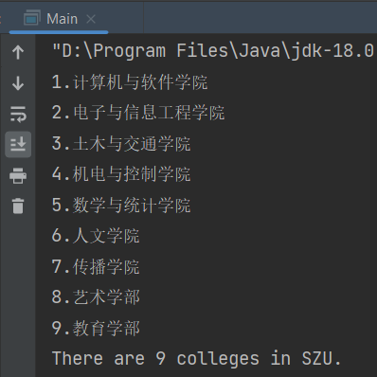

说明：
- 学院类College
成员变量：学院名name
构造方法：College(String s)
- 深圳大学类SZU
成员变量：学院类数组 College[] colleges
成员方法：getCollegeNames和getCollegeNumber，分别输出学院名和学院个数（注：只节选了9个学院）
- 程序结构
初始化SZU类，默认构造方法。调用SZU类的成员方法getCollegeNames和getCollegeNumber，分别输出学院名和学院个数

(2).把SZU类和College类放进cn.edu包中。编写一个测试类，在源代码中用import语句引入cn.edu包中的所有类，并对它们所包含的方法进行测试。在报告中附上程序截图、运行结果截图和详细的文字说明。（10分）
①创建一个cn.edu包
②把SZU类和College类放进cn.edu包中
③使用import语句引入cn.edu包中的所有类
④测试类和(1)中测试类完全一致

程序截图和运行结果截图
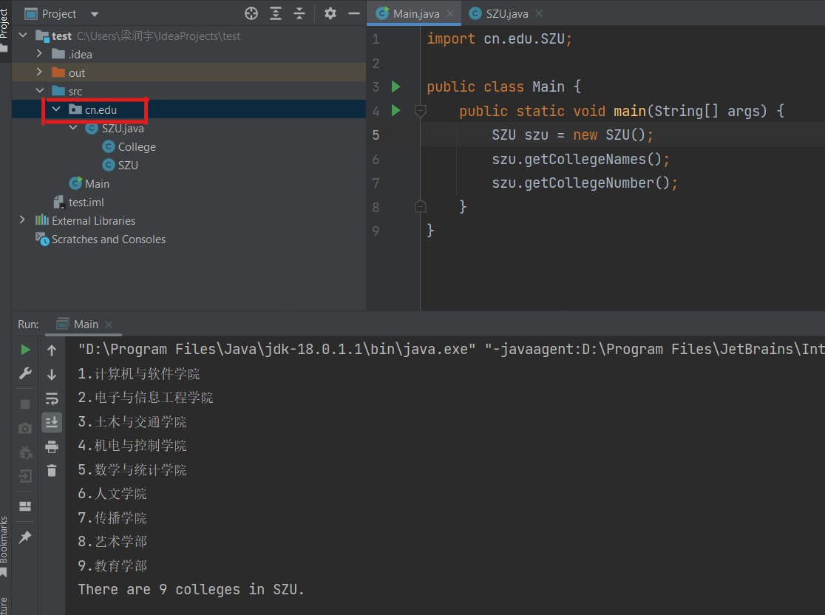

(3).定义一个包，在该包中定义一个类并输出“我爱中国/I love China”字符串。在报告中附上程序截图、运行结果截图和详细的文字说明。（10分）

定义一个名为cn.edu的包
在cn.edu中定义China类

程序截图与运行结果截图
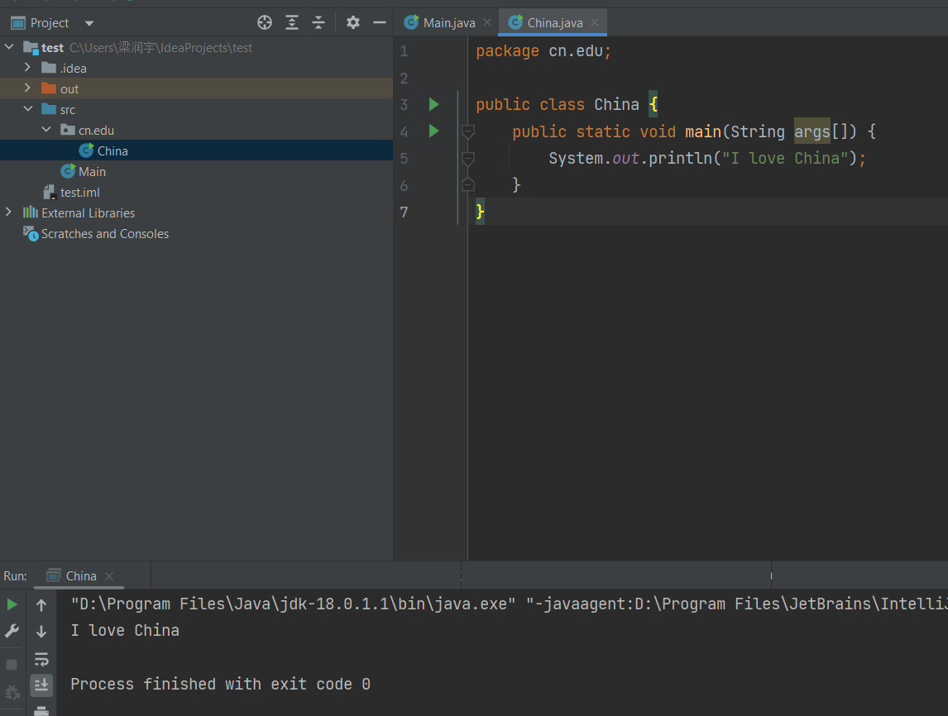

(4).在一个包中定义一个默认访问权限控制的类DefaultClass，然后在该包以及另一个包中分别定义类来测试DefaultClass类中的private, default, protected和public数据成员的访问控制能力。在报告中附上程序截图、运行结果截图和详细的文字说明。（10分）

4.1创建包，定义DefaultClass
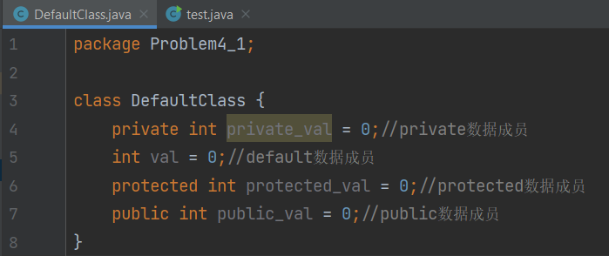
定义了4个成员变量

4.2包内定义测试类
①private数据成员无法访问
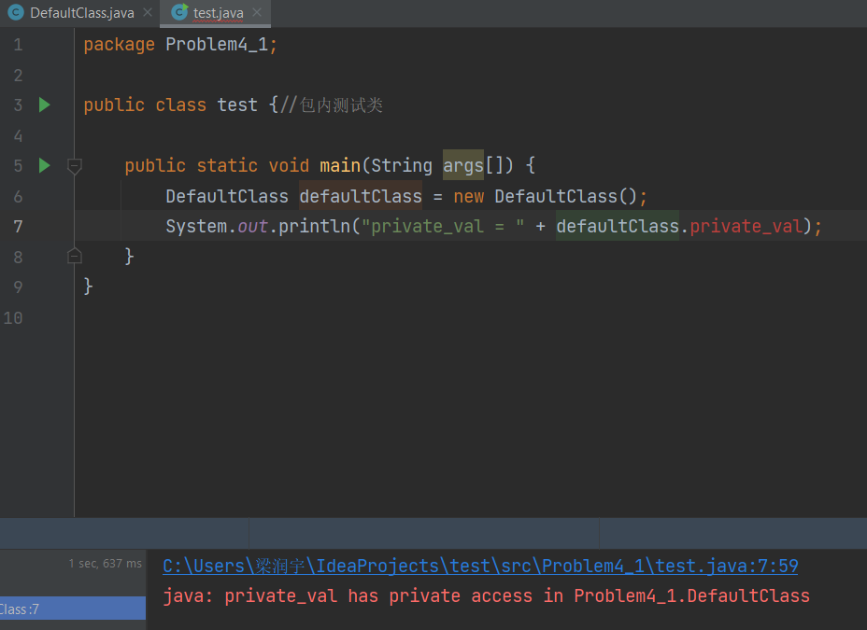

②protected,default,public成员变量均可访问
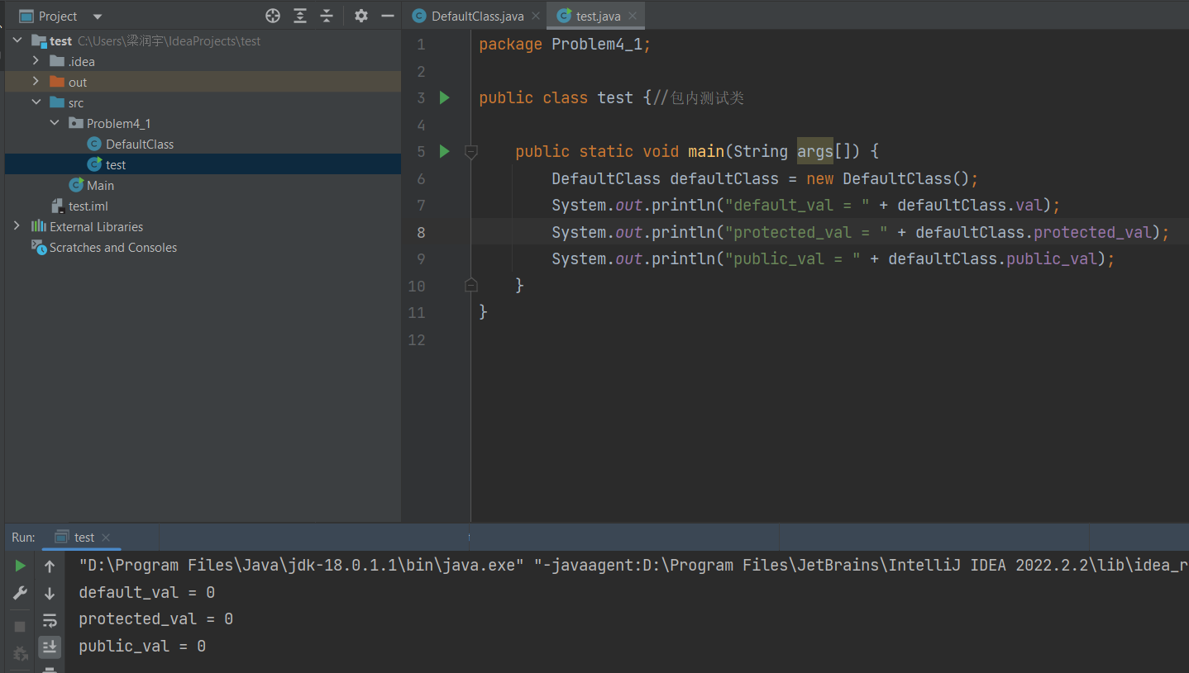

4.3包外测试类
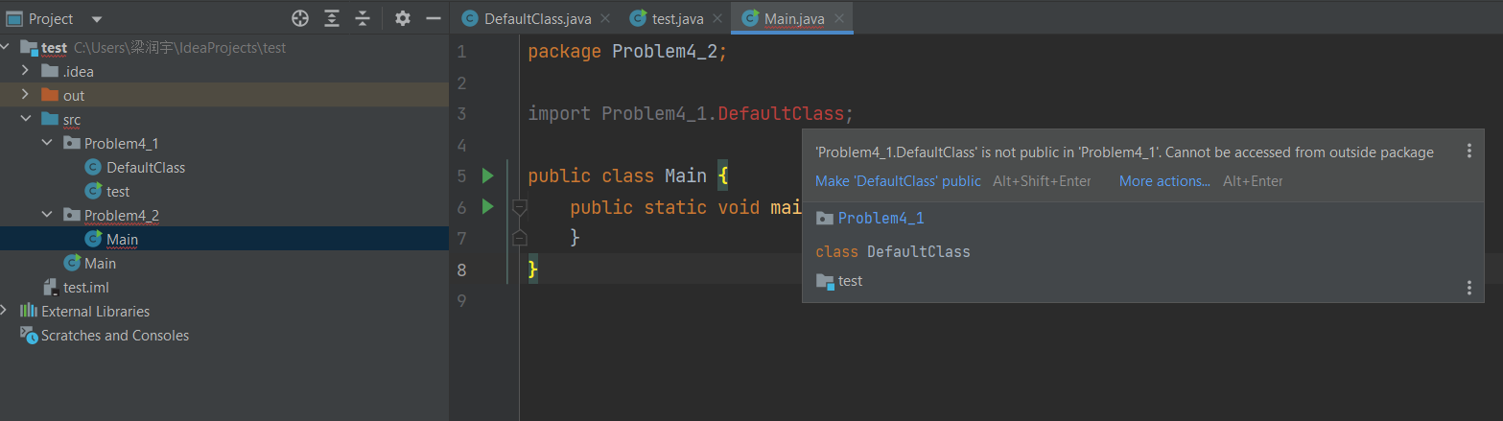
报错'Problem4_1.DefaultClass' is not public in 'Problem4_1'. Cannot be accessed from outside package
这表明具有默认访问权限控制的类DefaultClass在包外不可访问

(5).在一个包中定义一个public访问权限控制的类PublicClass，然后在该包以及另一个包中分别定义类来测试PublicClass类中的private, default, protected和public数据成员的访问控制能力。在报告中附上程序截图、运行结果截图和详细的文字说明。（10分）

- 包内测试类
Private数据成员不可访问，其余数据成员可访问
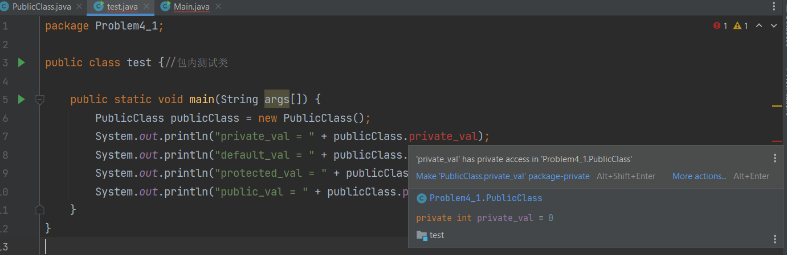
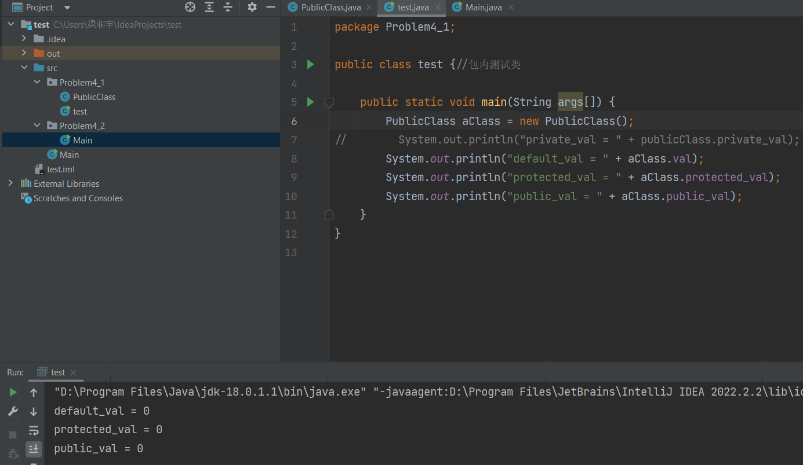
- 包外测试类
Private,proteted,default数据成员均不可访问
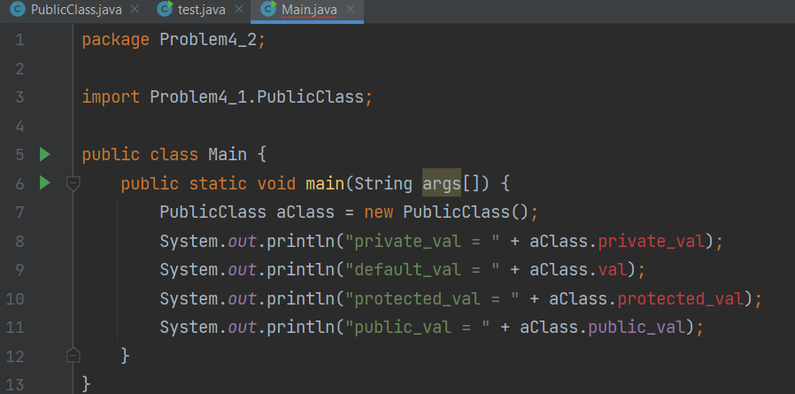

只有public数据成员可以被访问
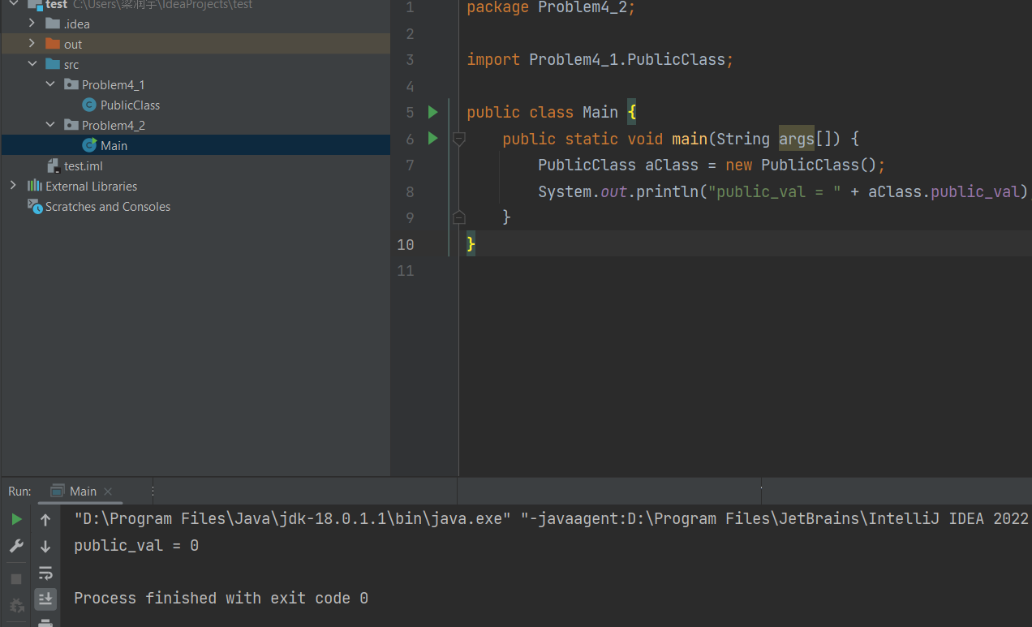
(6).编写一个抽象类Bird，它具有三个抽象方法flying, nesting, eating和singing。分别实现这个抽象类的三个子类Eagle、Dove和Sparrow。实现一个测试类，在测试类的main方法中分别使用这三个子类创建对象实体，然后通过它们的上转型对象变量调用flying()方法、nesting()方法、eating()方法和singing()方法。在报告中附上程序截图、运行结果截图和详细的文字说明。（10分）

- 抽象类Bird
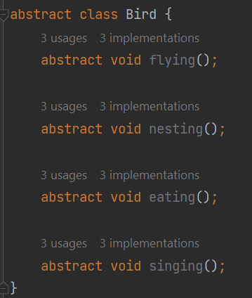
抽象类Bird具有三个抽象方法flying, nesting, eating和singing

2.实现Bird的3个子类
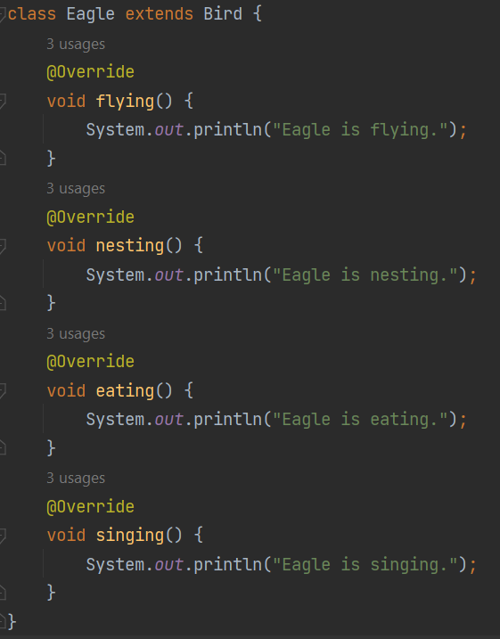

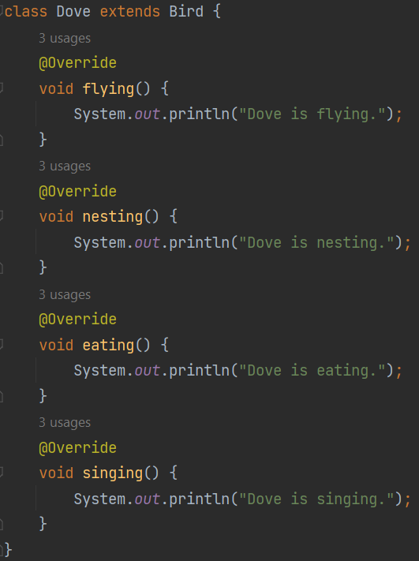
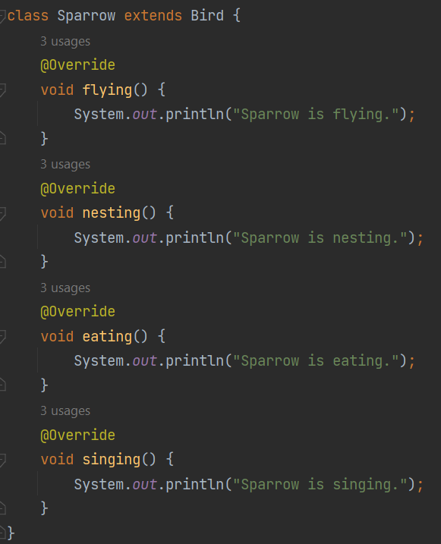
3.编写测试类，调用这些子类的方法
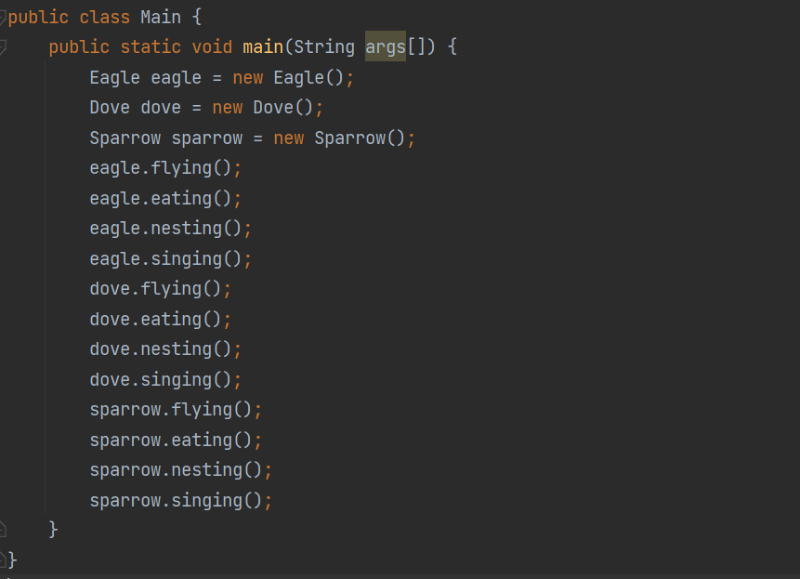

运行结果截图

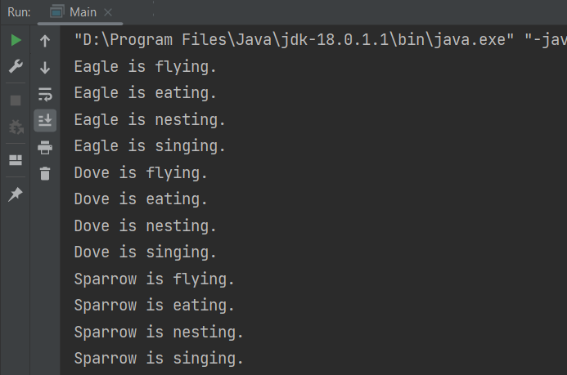

(7).一个四维向量由四个分量组成。四维向量的相加、相减和点乘等价于对应四个分量的相加、相减和相乘。比如两个四维向量（5,2,1,8）和（3,-1,0,-4），它们的和为（8,1,1,4），它们的差为（2,3,1,12），它们的点乘为（15,-2,0,-32）。编写一个接口Computable，它具有三个抽象方法add、minus和elementwiseProduct。编写一个Vector类，通过Computable接口实现四维向量的相加、相减和点乘。在报告中附上程序截图、运行结果截图和详细的文字说明。（10分）

- 编写接口Computable
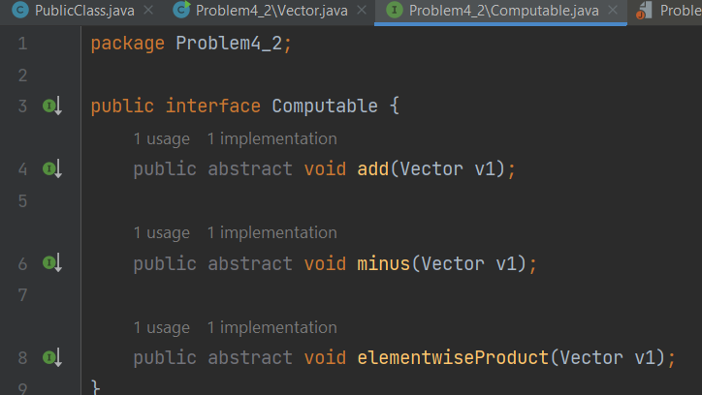
2.编写Vector类
package Problem4_2;

public class Vector implements Computable {
int a1, a2, a3, a4;

@Override
public void add(Vector v1) {
System.out.printf("v1 + v2 = [%d,%d,%d,%d]\n", v1.a1 + a1, v1.a2 + a2, v1.a3 + a3, v1.a4 + a4);
}

@Override
public void minus(Vector v1) {
System.out.printf("v1 - v2 = [%d,%d,%d,%d]\n", a1 - v1.a1, a2 - v1.a2, a3 - v1.a3, a4 - v1.a4);
}

@Override
public void elementwiseProduct(Vector v1) {
System.out.printf("v1 - v2 = [%d,%d,%d,%d]\n", a1 * v1.a1, a2 * v1.a2, a3 * v1.a3, a4 * v1.a4);
}

public Vector(int a1, int a2, int a3, int a4) {
this.a1 = a1;
this.a2 = a2;
this.a3 = a3;
this.a4 = a4;
}

public static void main(String[] args) {
Vector v1 = new Vector(5, 2, 1, 8), v2 = new Vector(3, -1, 0, -4);
v1.add(v2);
v1.minus(v2);
v1.elementwiseProduct(v2);
}
}

程序运行结果
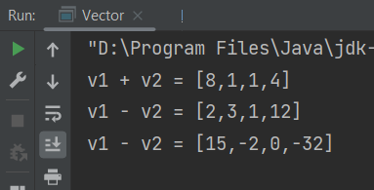

(8).关于面向对象编程中的三个特性（封装、继承和多态），谈谈你的理解，并对封装或继承，通过类比、关联或演绎的方式，举一个在日常的学习生活中可以应用的例子（要求积极向上且能自圆其说）。（10分）

封装：把客观事物封装成抽象的类，并且类可以把自己的数据和方法只让可信的类或者对象操作，对不可信的进行信息隐藏。

继承：它可以使用现有类的所有功能，并在无需重新编写原来的类的情况下对这些功能进行扩展。

多态：允许将子类类型的指针赋值给父类类型的指针。

例子：孩子继承父母遗产，无需自己再挣钱

++++++++++++++++++++++++++++++++++++++++++++++++++++++
其他（例如感想、建议等等）。
熟悉了包及继承应用

深圳大学学生实验报告用纸

指导教师批阅意见：

成绩评定：

指导教师签字：

2021年 月 日
备注：
注：1、报告内的项目或内容设置，可根据实际情况加以调整和补充。
2、教师批改学生实验报告时间应在学生提交实验报告时间后10日内。

